UTFPR - Universidade Tecnológica Federal do Paraná
Matéria: Redes Avançadas
Professor: Kleber Nabas kleber@utfpr.edu.br 41-996031790

AULA NUMERO – 09 OSPF para rede IPv4

Configuração do protocolo de roteamento dinâmico OSPF

Configuração da rota
router # conf term
router (config) # router ospf <Identificação do Processo>
router (config-router) # network <ip da rede fast Ethernet> <wildcard> area <Identificação da área>
router (config-router) # network <ip da rede serial> <wildcard> area <Identificação da área>
router (config-router) # redistribute static
<ctrl> <z>
router # wr

a)

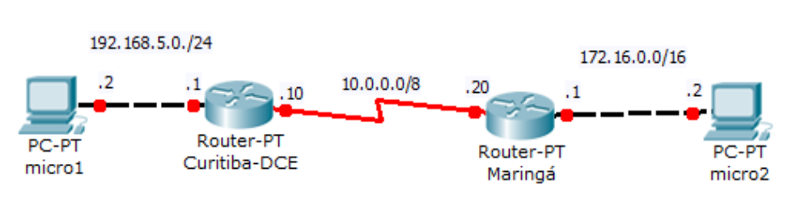

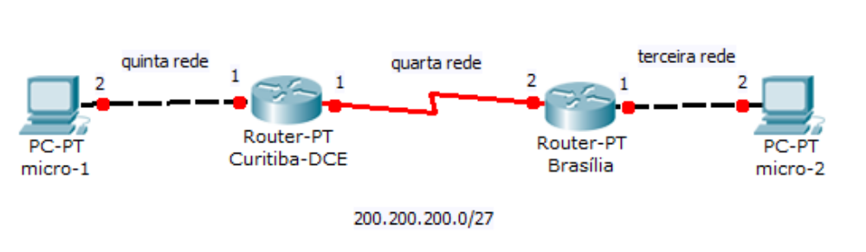
b)

c)

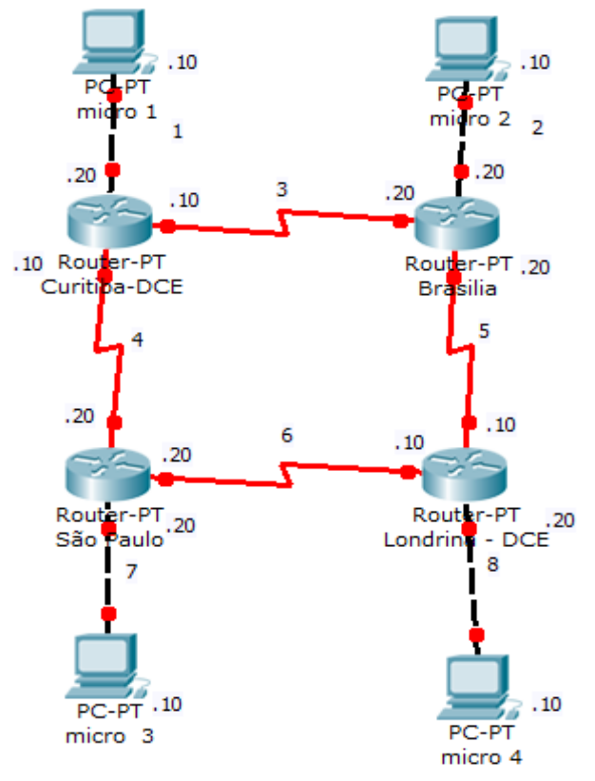

Rede:
- 201.201.201.0/24
- 202.202.202.0/24
- 203.203.203.0/24
(a) RIP
(b) OSPF ( ID =150 e area = 0 )
(c) EIGRP ( AS = 100)
(d) Rota Estática

d)
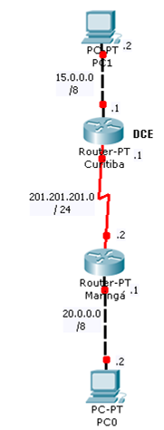  - OSPF (ID = 100 área = 0) | 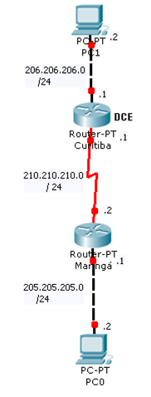  - OSPF (ID = 150 área = 0)
e) Para o exercício a seguir, cada roteador pode somente fazer a configuração do OSPF com no máximo 2 configurações de “network” no OSPF. (Dica: sumarização). Os números de 1 até 17 representam as sub-redes.

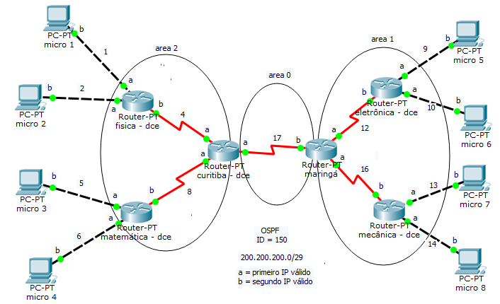
f)
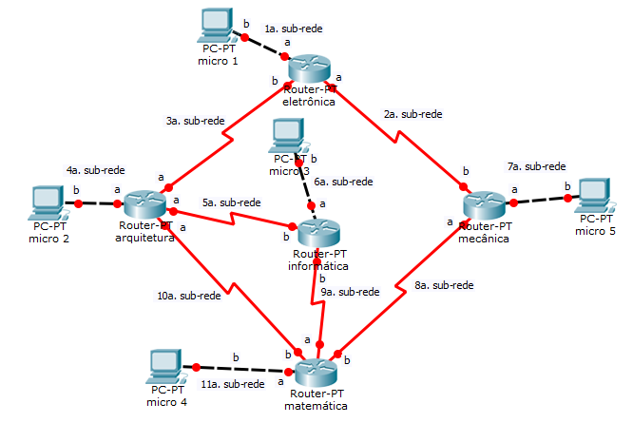
Configurar com: IP = 192.168.5.0/29 e Protocolo OSPF (ID = 155 área = 0)

